陕西师范大学 计算机组成原理 实验报告
姓名： 王嘉轩 学号： 42407194 班级： 计创2402
指导教师： 李鹏 实验日期：2025.11.17
实验名称： 虚拟仿真实验——LED灯计数

虚拟仿真实验2 LED灯计数
一、实验目的
1、使用logisim搭建LED灯计数电路
二、实验器材
1、logisim电路仿真软件
三、实验内容
1. 先设计LED计数电路
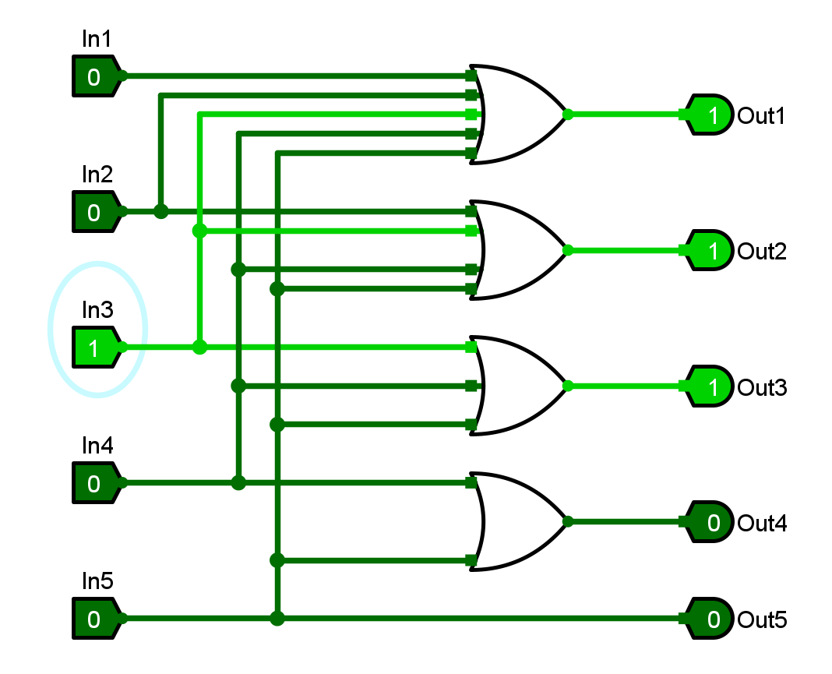
2. 将上面的电路封装为一个电路元件。放入新电路中。
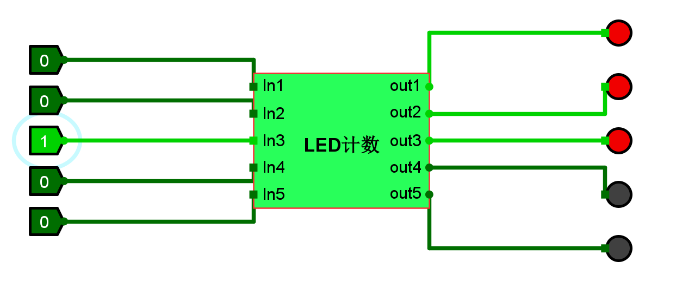
四、实验总结
1、学会了logisim中电路封装的功能。
2、通过简单的逻辑门搭建了LED计数电路

